ТОМСКАЯ ОБЛАСТЬ
ТОМСКИЙ РАЙОН
Муниципальное образование «Воронинское сельское поселение»

ИНФОРМАЦИОННЫЙ БЮЛЛЕТЕНЬ
Периодическое официальное печатное издание, предназначенное для опубликования правовых актов органов местного самоуправления Воронинского сельского поселения и иной официальной информации

31.07.2017

2727042006 г.
Издается с 2005 г. № 30 д. Воронино

ПОСТАНОВЛЕНИЕ

д. Воронино

« 31 » июля 2017 № 41

Об утверждении мест сжигания павших и уничтоженных
свиней в случае возникновения АЧС на территории
муниципального образования Воронинское сельское поселение

В соответствии с Распоряжением Администрации Томской области от 15.01.2016 N 21-ра "Об утверждении комплексного плана мероприятий по предупреждению возникновения и распространения африканской чумы свиней на территории Томской области на 2016 - 2020 годы", Руководствуясь Уставом

ПОСТАНОВЛЯЮ:

- Утвердить места сжигания павших и уничтоженных свиней в случае возникновения АЧС на территории муниципального образования Воронинское сельское поселение, согласно Приложению №1.
- Опубликовать данное постановление в Информационном бюллетене муницпального образовании Воронинское сельское поселение на сайте поселения в сети интернет voronadm.ru.
- Постановление вступает в силу с даты опубликования.
- Контроль за исполнением настоящего постановления оставляю за собой.

Глава поселения А. В. Пинус

Приложение № 1
к постановлению Администрации Воронинского сельского поселения
№ 41 от «31» июля 2017

Места сжигания павших и уничтоженных свиней в случае возникновения АЧС на территории муниципального образования Воронинское сельское поселение, согласно

1.Для д.Новомихайловка, д.Воронино и с.Семилужки

Земельный участок по адресу Российская Федерация, Томская область, Томский район, МО "Воронинское сельское поселение", окр. с. Семилужки, уч. №23
Схема расположения:
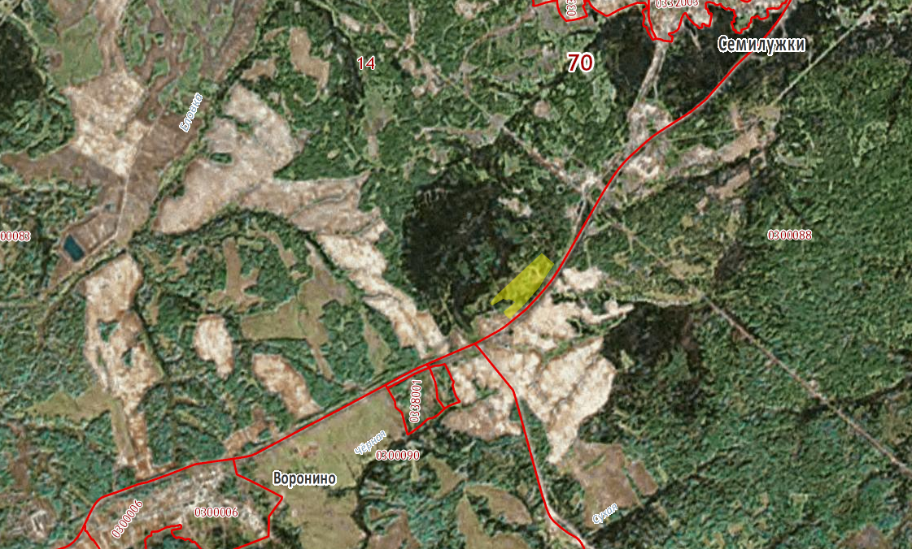

2. Для с.Сухоречье земельный участок , расположенный вдоль подъездной дороги к с.Сухоречье, на расстоянии 2,2 км на северо-восток от ориентира с.Сухоречье ул Новая 2.

Схема расположения:
